ЗВІТ З ЛАБАРАТОРНОЇ РОБОТИ

за курсом ''Програмування"

студента групи ПА-23-1

Козлова Нікіти

Факультет Прикладної математики,ДНУ

2023/2024

**1.Постановка задачі**

Для виконання лабораторної роботи, потрібно зробити три задачі

1.Задача HELLO

Склаcти програму HELLO, котра виводить на екран текст привітання 'HELLO!!!'.

2.Задача SQUARE

Скласти програму SQUARE, котра виводить на екран квадрат в текстовому режимі (консоль).Для малювання квадрату потрібно використовувати символи тексту.

3.Задача ANKETA

Скласти програму ANKETA, котра виводить на екран анкетні дані автора програми(прізвище, ім'я, по батькові, стать, дата народження,адреса, номер телефону, місце навчання, група,хоббі).

**2.Опис розв’язку**

У новому проекті с самого початку додамо бібліотеку **#include <iostream>**,для організації введення-виведення в мові програмування C++. Потім використаємо **using namespace std;**, цей рядок повідомляє компілятору про те ,що ми збираемося використовувати все, що знаходиться у просторі імен std. Останнє і найголовніше-це **int main,** з неї починається робота решти частини програми.{} У цих дужках починаємо програмувати, вводимо оператор сout, цей оператор слугує для виведення тексту, після нього записуємо “Hello World!!!” у кінці вводимо; для закінчення програми перша задача розв’язана.

Для другої задачі знадобиться команда endl вона переводить текс на рядок нижче, з її допомогою у нашій программі з'являтся квадрат.

Для третьої задачі використовуємо операторів які були в минулиз задачах та програмуємо свою анкету.

**3.Вихідний текст програми розв’язку задачі**

#include <iostream>

using namespace std;

int main()

{

cout << "Hello!!!" << endl << endl << endl << endl;

cout << " ---------------------------"<< endl;

cout << "| |" << endl;

cout << "| |" << endl;

cout << "| |" << endl;

cout << "| |" << endl;

cout << "| |" << endl;

cout << "| |" << endl;

cout << "| |" << endl;

cout << "| |" << endl;

cout << "| |" << endl;

cout << "| |" << endl;

cout << "| |" << endl;

cout << " ---------------------------" << endl << endl << endl << endl;

cout << " Surname : Pomoz" << endl;

cout << " Name: Valentyn" << endl;

cout << " Patronymic : Ivanovich" << endl;

cout << " Gender: male" << endl;

cout << " Date of Birth: 27.01.2006" << endl;

cout << " Address: Lane Mariupolsky 38" << endl;

cout << " Phone number: +380965907045" << endl;;

cout << "Place of study: FPM.DNU" << endl;

cout << " Group: PA-23-6" << endl;

cout << " Hobby: Programing" << endl;

cin.get();

}

**4.Опис інтерфейсу програми**

Після закінчення написання програми,потрібно почати налагодження,почати його можна на клавішу f5 після його закінчення ви побачите свою програму, або нажаль десь у коді була помилка

**5) Опис текстових прикладів**

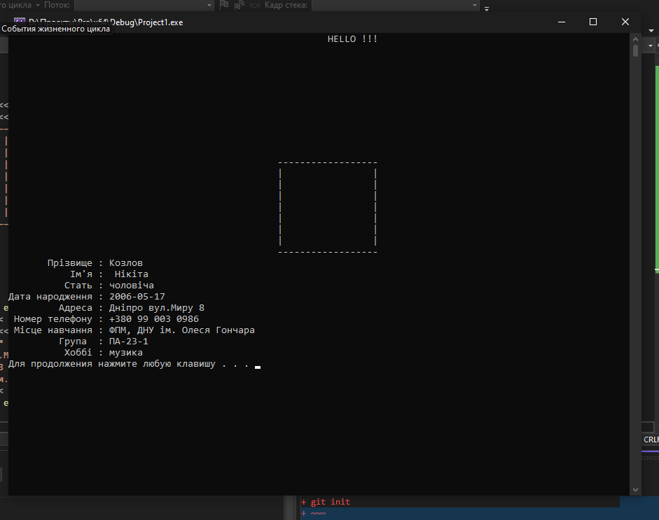

**6) Аналіз помилок**

Не закрив дужку на при кінці коду.

**7)Висновок:**   
Лабораторна робота No1 дозволила мені ознайомитися з основами програмування на мові та навчитися виконувати різноманітні завдання, включаючи виведення текстових повідомлень, створення текстових малюнків та введення та виведення даних користувача. У завданні HELLO я навчився виводити текст на екран консолі, що є базовою операцією в програмуванні. Завдання SQUARE допомогло мені зрозуміти, як використовувати цикли та символи для створення текстових малюнків у консолі, розвиваючи навички роботи з текстом. Завдання ANKETA було корисним для навчання введення та виведення даних з консолі, роботи з рядками та змінними. Ця задача також підкреслила важливість взаємодії програми з користувачем та збереження інформації. Загальною висновок цієї лабораторної роботи є те, що вона надала мені можливість засвоїти основні поняття та навички програмування, які будуть корисні у подальших лабораторних та практичних завданнях.